Музей Маяковского  10 июня  четверг  нач. 19.00  Пригласительный билет  Вход свободный  Адрес:  Лубянский пр-д, д. 3, к. 6  Метро:  Китай-город, Лубянка  Телефон:  (495) 921-93-87, 921-65-91, 921-95-60, 928-25-69 | Музей Маяковского  Приглашает Вас  на спектакль  Московского театра  «Студия-69»  Исполнитель Татьяна Струнина
   | Иоанна Цацу  «Я от себя заслонила солнце»  (перевод с греческого Н. Харламовой)
  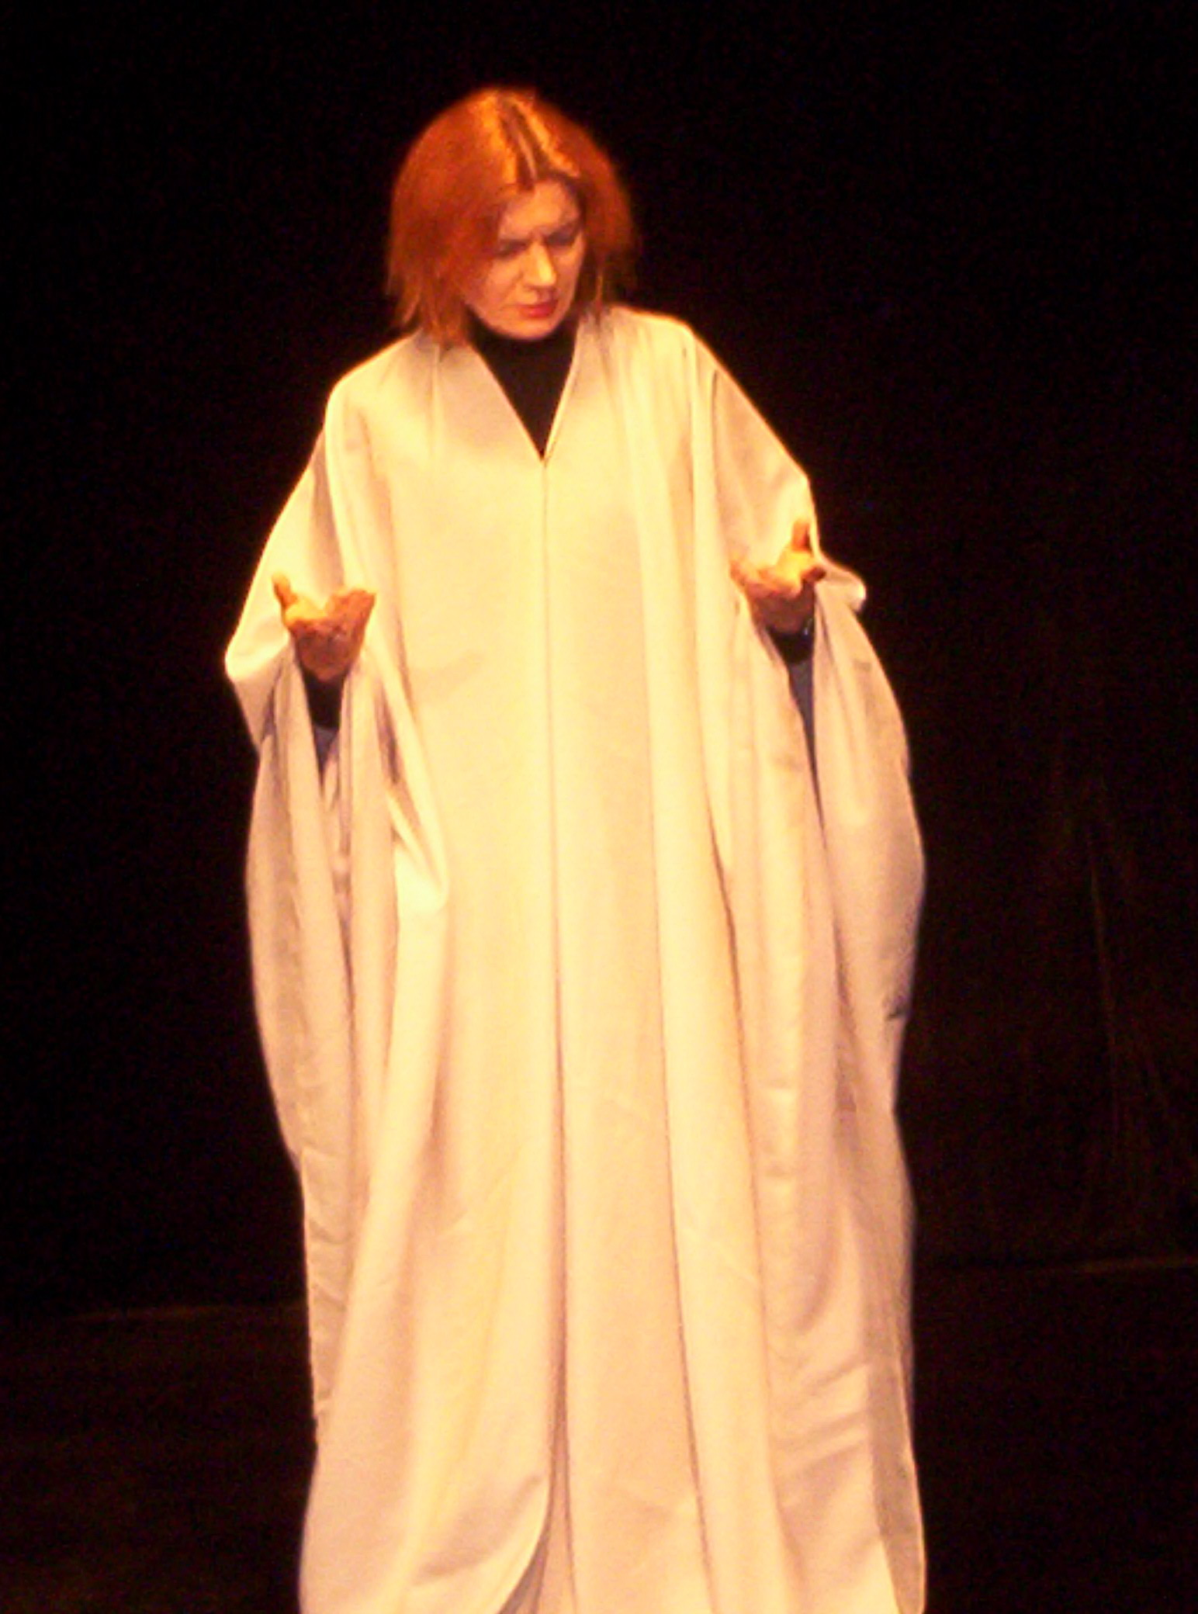 | 